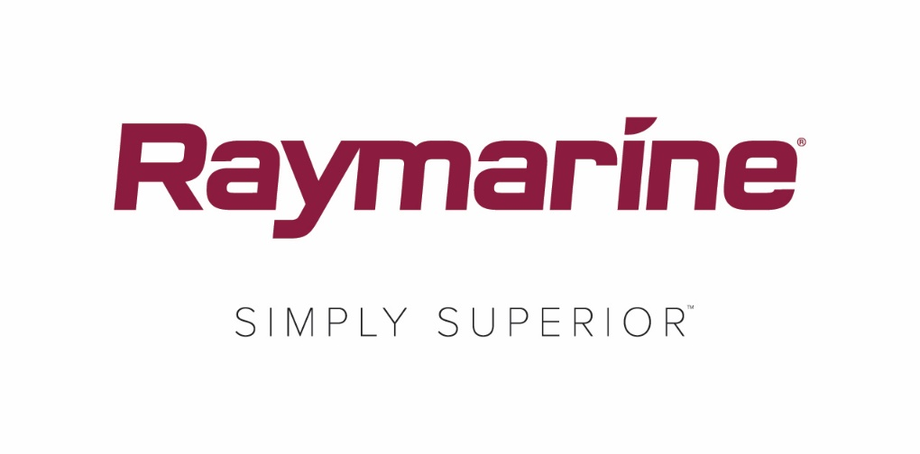

****System Axiom od firmy Raymarine jest już zintegrowany z systemem Yamaha Command Link****

Firma FLIR ma przyjemność ogłosić możliwość integracji z systemem Yamaha Command Link oraz Command Link Plus z rodziną wielofunkcyjnych wyświetlaczy Axiom® marki Raymarine.  To jedna z nowych funkcji związanych z wprowadzeniem systemu operacyjnego [LightHouse Annapolis 3.9](https://click.icptrack.com/icp/relay.php?r=&msgid=0&act=111111&c=321494&destination=http%3A%2F%2Fwww.raymarine.com%2Fmultifunction-displays%2Flighthouse3%2Fv3-9%2F) w wyświetlaczach Axiom.

Seria wielofunkcyjnych wyświetlaczy Axiom firmy Raymarine umożliwia już wyświetlanie do 4 silników zaburtowych na jednym ekranie.  Wyświetlacz danych silnika Axiom wygląda i działa podobnie do cyfrowych wyświetlaczy przyrządów firmy Yamaha i obsługuje szeroki zakres sprzętu zaburtowego, zarówno na już istniejących, jak i nowych łodziach.

Integracja produktów firmy Raymarine z urządzeniami zaburtowymi firmy Yamaha umożliwia wyświetlanie parametrów silnika, poziomu paliwa, stanu akumulatora itd. na szerokim ekranie.  To doskonałe rozwiązanie dla łódek z wieżami i dodatkowymi stanowiskami sterowania, ponieważ dostarcza kapitanowi informacji na temat funkcjonowania silników z jakiegokolwiek połączonego wyświetlacza firmy Raymarine.

Prawie wszystkie łodzie z systemem Yamaha Command Link lub Command Link Plus mogą być zintegrowane z wyświetlaczami wielofunkcyjnymi Axiom firmy Raymarine za pomocą opcjonalnego złącza i bramy NMEA 2000.  Ponadto łodzie wyposażone w systemy Helm Master lub Set Point firmy Yamaha mogą integrować się z urządzeniami firmy Raymarine za pomocą opcjonalnej bramy NMEA 2000 (6YG) i wyświetlacza CL7 firmy Yamaha.

Oprócz integracji z Yamaha Command Link, system LightHouse Annapolis 3.9 zapewnia kilka dodatkowych funkcji i udogodnień w wyświetlaczach firmy Raymarine. Darmowa aktualizacja oprogramowania Annapolis 3.9 OS dostępna jest już dla wyświetlaczy wielofunkcyjnych [Axiom](https://click.icptrack.com/icp/relay.php?r=&msgid=0&act=111111&c=321494&destination=http%3A%2F%2Fwww.raymarine.com%2Fmultifunction-displays%2Faxiom%2F), [Axiom Pro](https://click.icptrack.com/icp/relay.php?r=&msgid=0&act=111111&c=321494&destination=http%3A%2F%2Fwww.raymarine.com%2Fmultifunction-displays%2Faxiom-pro%2F), [Axiom XL](https://click.icptrack.com/icp/relay.php?r=&msgid=0&act=111111&c=321494&destination=http%3A%2F%2Fwww.raymarine.com%2Fmultifunction-displays%2Faxiom-xl%2F), oraz serii eS Series igS na stronie [raymarine.com/multifunction-displays/lighthouse3/](https://click.icptrack.com/icp/relay.php?r=&msgid=0&act=111111&c=321494&destination=http%3A%2F%2Fwww.raymarine.com%2Fmultifunction-displays%2Flighthouse3%2F).

Będące domem tysięcy sterników, głęboko zanurzone w morskiej tradycji oraz przyciągające pokolenia żeglarzy, motorowodniaków i rybaków, nadmorskie miasto Annapolis jest inspiracją dla nazwy najnowszej aktualizacji systemu operacyjnego LightHouse firmy Raymarine. Począwszy od LightHouse 3.9, Raymarine wybiera nazwy dla aktualizacji swojego systemu operacyjnego LightHouse w kolejności alfabetycznej, składając jednocześnie hołd wspaniałym żeglarskim miastom na całym świecie.

Bez względu na to, czy żeglujesz, łowisz ryby, czy pływasz na jachtach rekreacyjnych, LightHouse 3 Annapolis oferuje nowe opcje i funkcjonalności na wielofunkcyjnym wyświetlaczu Multifunction Raymarine. Tak jak w przypadku każdej aktualizacji systemu operacyjnego Raymarine LightHouse, bieżąca aktualizacja jest bezpłatna i można ją łatwo pobrać pod adresem [http://www.raymarine.com/multifunction-displays/lighthouse3/](http://click.icptrack.com/icp/relay.php?r=&msgid=0&act=111111&c=321494&destination=http%3A%2F%2Fwww.raymarine.com%2Fmultifunction-displays%2Flighthouse3%2F).

####

**Kontakt dla mediów:**

**Karen Bartlett**

**Saltwater Stone**

+44 (0) 1202 669 244

k.bartlett@saltwater-stone.com